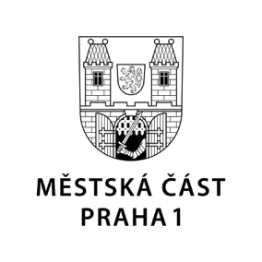

TISKOVÁ ZPRÁVA 27. listopadu 2024

Praha 1 vyhlašuje adventní sbírku na podporu rodin, seniorů a lidí v obtížných situacích

Městská část Praha 1 spouští 2. prosince 2024 adventní sbírku určenou na pomoc rodinám s dětmi, osamělým rodičům, pěstounským rodinám, seniorům a lidem se zdravotním postižením. Sbírka potrvá dva týdny a je zaměřena na podporu těch, kteří se ocitají v obtížných životních situacích.

Adventní sbírka bude slavnostně zahájena v pondělí 2. prosince 2024 ve stanu před radnicí Prahy 1 ve Vodičkově ulici. Tedy ve stejný den, kdy se tu i rozsvítí tradiční vánoční strom městské části. „Od dvanácti do osmnácti hodin budou na místě přítomni dobrovolníci a zaměstnanci sociálního odboru. Ti budou poskytovat základní poradenství a současně přebírat věcné dary,“ vysvětlila Ivana Antalová, radní pro sociální věci MČ Praha 1, pod jejíž záštitou se sbírka koná.

Mezi nejžádanějšími dary jsou tradičně trvanlivé potraviny, drogistické zboží, pro ženy menstruační pomůcky, teplé rukavice, ponožky a další věci, které pomohou zajistit vánoční pohodu těm, kteří jsou ve složité životní situaci.

Další adventní dny mohou občané odevzdávat věcné dary na radnici Prahy 1, konkrétně v kanceláři radní Ivany Antalové. „Advent je období, které nás vybízí k solidaritě a pomoci druhým. Prostřednictvím této sbírky chceme podpořit ty, kteří potřebují pomoc nejvíce – osamělé rodiny, seniory, osoby se zdravotním postižením nebo pěstounské rodiny. Věřím, že společně dokážeme vykouzlit úsměvy na jejich tvářích a přispět k jejich klidnějším Vánocům,“ uvedla Ivana Antalová.

Adventní sbírka Prahy 1 je součástí Roku dobrovolnictví, který Praha 1 letos vyhlásila, a také dlouhodobého programu pomoci zranitelným skupinám obyvatel. Podrobné informace o sbírce jsou dostupné na webových stránkách Prahy 1.

Kontakt pro média:
Karolína Šnejdarová, vedoucí oddělení vnějších vztahů MČ Praha 1 karolina.snejdarova@praha1.cz, +420 720 120 555

